 | Информационный бюллетень Администрации  Рощинского сельского поселения  № 16  09.09.2024
  

Российская Федерация
Новгородская область Валдайский район
СОВЕТ ДЕПУТАТОВ РОЩИНСКОГО
СЕЛЬСКОГО ПОСЕЛЕНИЯ

Р Е Ш Е Н И Е

от 30.08.2024 № 181
п. Рощино

Об утверждении Прогнозного плана
приватизации муниципального имущества
Рощинского сельского поселения
на 2024 год

В соответствии с Федеральным законом от 21.12.2001 года № 178-ФЗ «О приватизации государственного и муниципального имущества», Уставом Рощинского сельского поселения, решением Совета депутатов Рощинского сельского поселения от 02.12.2010 № 26 «Об утверждении Положения о порядке управления и распоряжения имуществом Рощинского сельского поселения», в целях увеличения неналоговых поступлений в бюджет Рощинского сельского поселения от приватизации муниципального имущества
Совет депутатов Рощинского сельского поселения
РЕШИЛ:
1.Утвердить прилагаемый Прогнозный план приватизации муниципального имущества Рощинского сельского поселения на 2024 год.
2.Опубликовать настоящее решение в информационном бюллетене «Рощинский вестник» и разместить на официальном сайте Администрации сельского поселения.

Зам. Председателя Совета депутатов
Рощинского сельского поселения А.П.Боричев
Утвержден
решением Совета депутатов
Рощинского сельского поселения
от 30.08.2024 № 181

ПРОГНОЗНЫЙ ПЛАН
ПРИВАТИЗАЦИИ МУНИЦИПАЛЬНОГО ИМУЩЕСТВА
РОЩИНСКОГО СЕЛЬСКОГО ПОСЕЛЕНИЯ НА 2024 ГОД

1. Введение
Прогнозный план приватизации муниципального имущества Рощинского сельского поселения на 2024 год (далее – Прогнозный план) разработан в соответствии с Федеральными законами от 21 декабря 2001 года № 178-ФЗ «О приватизации государственного и муниципального имущества», от 29 июля 1998 года № 135-ФЗ «Об оценочной деятельности в Российской Федерации», Постановлением Правительства Российской Федерации от 17 октября 2019 года № 1341 «О внесении изменений в правила реализации древесины, которая получена при использовании лесов, расположенных на землях лесного фонда, в соответствии со статьями 43-46 Лесного кодекса Российской Федерации и положение об организации и проведении продажи государственного или муниципального имущества в электронной форме и признании утратившими силу некоторых актов и отдельных положений некоторых актов Правительства Российской Федерации, «Положением о порядке управления и распоряжения имуществом Рощинского сельского поселения», утвержденным решением Совета депутатов Рощинского сельского поселения от 02.12.2010 № 26.
Настоящий Прогнозный план устанавливает основные цели, задачи приватизации муниципального имущества в Рощинском сельском поселении, конкретный перечень муниципального имущества, подлежащего приватизации, и мероприятия по его реализации.
Основными целями реализации настоящего Прогнозного плана являются:
- повышение эффективности использования муниципальной собственности;
- усиление социальной направленности приватизации;
- обеспечение планомерности процесса приватизации.
Для достижения указанных целей приватизация муниципального имущества будет направлена на решение следующих задач
- продолжение структурных преобразований в экономике сельского поселения;
- оптимизация структуры муниципальной собственности;
- привлечение инвестиций в процесс приватизации;
- рациональное пополнение доходов сельского поселения;
- уменьшение расходов бюджета сельского поселения на управление муниципальным имуществом;
- проведение предпродажной подготовки с привлечением аудиторов, оценщиков, финансовых и юридических консультантов;
- обеспечение контроля за выполнением обязательств собственниками приватизируемого имущества;
- проведение в сжатые сроки приватизации объектов незавершенного строительства.

2. Перечни муниципального имущества, подлежащего приватизации на 2024 год

В рамках реализации задач по приватизации муниципального имущества на 2024 год необходимо осуществить продажу объектов недвижимости согласно приложению 1 к настоящему Прогнозному плану.

3. Основные мероприятия по реализации Прогнозного плана

В целях реализации настоящего Прогнозного плана предусматривается проведение следующих мероприятий:
- государственная регистрация права муниципальной собственности на объекты недвижимости, подлежащие приватизации;
- формирование земельных участков, занимаемых подлежащими приватизации объектами недвижимости;
-формирование единого имущественного комплекса, состоящего из земельных участков и расположенных на них зданий, строений, сооружений, элементов инженерной инфраструктуры, для продажи муниципальных унитарных предприятий как имущественных комплексов;
- оценка муниципального имущества;
- подготовка и утверждение планов приватизации;
-информационное обеспечение муниципального имущества;
- подготовка и проведение конкурсов и аукционов по продаже муниципального имущества, распределение денежных средств, полученных от приватизации муниципального имущества;
- государственная регистрация перехода права собственности к новому собственнику;
- информирование населения об объектах недвижимости, подлежащих приватизации через средства массовой информации.

4. Определение цены подлежащего приватизации муниципального имущества

Начальная цена приватизируемого имущества устанавливается в случаях, предусмотренных законом на основании отчета независимых оценщиков об оценке муниципального имущества, составленного в соответствии с законодательством Российской Федерации об оценочной деятельности.
Сделки купли - продажи приватизируемого муниципального имущества облагаются налогом на добавленную стоимость.

5. Отчуждение земельных участков

Приватизация зданий, строений и сооружений, а также объектов, строительство которых не завершено и которые признаны самостоятельными объектами недвижимости, осуществляются одновременно с отчуждением лицу, приобретающему такое имущество, земельных участков, занимаемых таким имуществом и необходимых для его использования, если иное не предусмотрено законодательством.
Приватизация имущественных комплексов муниципальных унитарных предприятий осуществляется одновременно с отчуждением покупателю следующих земельных участков:
- находящихся у муниципального унитарного предприятия на праве постоянного (бессрочного) пользования или аренды
- занимаемых объектами недвижимости, входящими в состав приватизируемого имущественного комплекса муниципального унитарного предприятия, и необходимых для их использования.
При приватизации расположенных на неделимом земельном участке частей строений и сооружений, признаваемых самостоятельными объектами недвижимости, с покупателями заключаются договора аренды земельного участка с множественностью лиц на стороне арендатора в порядке, установленном законодательством.
Собственники расположенных на неделимом земельном участке объектов недвижимости вправе одновременно приобрести в общую долевую собственность земельный участок после приватизации всех частей здания, строения, сооружения к общей площади здания, строения, сооружения.
Одновременно с принятием решения об отчуждении земельного участка при необходимости принимается решение об установлении публичных сервитутов.
При отчуждении земельных участков право собственности не переходит на объекты инженерной инфраструктуры, находящиеся в государственной или муниципальной собственности и не используемые исключительно для обеспечения объектов недвижимости, расположенных на указанных земельных участках.

6. Финансовое обеспечение выполнение Прогнозного плана

Финансирование основных мероприятий по реализации Прогнозного плана осуществляется за счет средств бюджета Рощинского сельского поселения.

7. Организация контроля за проведением приватизации муниципального имущества
Целью контроля за проведением приватизации муниципального имущества является уменьшение рисков в отношении использования муниципального имущества, безусловная реализация новыми собственниками инвестиционных и социальных обязательств, гарантированное получение средств от приватизации в планируемых объемах и в установленные сроки.
Обеспечение выполнения настоящего Прогнозного плана возлагается на Администрацию Рощинского сельского поселения.
Отчет о результатах приватизации муниципального имущества за 2024 год представляется до 1 марта года, следующего за отчетным, в Совет депутатов Рощинского сельского поселения.

Приложение
к Прогнозному плану приватизации
муниципального имущества Рощинского
сельского поселения на 2024 год

Перечень
муниципального имущества Рощинского сельского поселения, подлежащего приватизации в 2024 году
I. Недвижимое имущество
№ | Адрес | Площадь | Характеристика объекта | Способ приватизации имущества | Форма подачи предложений  по цене
1. | Российская Федерация, Новгородская область, Валдайский муниципальный район, Рощинское сельское поселение, д. Ключи, земельный участок 8а | 1 447 кв. м. | Земельный участок с кадастровым номером 53:03:1414001:305 | Продажа на аукционе | Открытая
2. | Российская Федерация, Новгородская область, Валдайский муниципальный район, Рощинское сельское поселение, д. Ключи, земельный участок 8б | 1 896 кв. м. | Земельный участок с кадастровым номером 53:03:1414001:306 | Продажа на аукционе | Открытая
3. | Российская Федерация, Новгородская область, Валдайский муниципальный район, Рощинское сельское поселение, д. Ящерово, ул. Лесная, з/у 3в | 475 кв. м. | Земельный участок с кадастровым номером 53:03:1203001:748 | Продажа на аукционе | Открытая
4. | Российская Федерация, Новгородская область, Валдайский муниципальный район, Рощинское сельское поселение, д. Ящерово, ул. Южная, з/у 1д | 1 430 кв. м. | Земельный участок с кадастровым номером 53:03:1203002:538 | Продажа на аукционе | Открытая

Российская Федерация
Новгородская область Валдайский район
СОВЕТ ДЕПУТАТОВ РОЩИНСКОГО
СЕЛЬСКОГО ПОСЕЛЕНИЯ

Р Е Ш Е Н И Е

от 30.08.2024 № 182
п. Рощино

Об утверждении положения
о территориальном общественном
самоуправлении

В соответствии со статьёй 27 Федерального закона от 6 октября 2003 года № 131-ФЗ «Об общих принципах организации местного самоуправления в Российской Федерации», статьёй 12 Устава Рощинского сельского поселения, Совет депутатов Рощинского сельского поселения
РЕШИЛ:
1. Утвердить прилагаемое Положение о территориальном общественном самоуправлении.
2. Решение вступает в силу с момента его подписания.
3. Опубликовать настоящее решение в информационном бюллетене «Рощинский вестник» и разместить на официальном сайте администрации.

Зам. Председателя Совета депутатов
Рощинского сельского поселения А.П.Боричев

Утверждено
решением Совета депутатов
Рощинского сельского поселения
от 30.08.2024 № 182

ПОЛОЖЕНИЕ
о территориальном общественном самоуправлении
в Рощинском сельском поселении

1. Общее положение
1.1. Настоящее Положение определяет порядок организации и осуществления территориального общественного самоуправления (далее – ТОС) в Рощинское сельском поселении и распространяется на ТОС, созданные после официального вступления его в силу.
1.2.Под ТОС понимается самоорганизация граждан по месту их жительства на части территории Рощинского сельского поселения для самостоятельного и под свою ответственность осуществления собственных инициатив по вопросам местного значения.
ТОС является составной частью системы местного самоуправления, служит реализации принципов народовластия на территории местного сообщества и призвано обеспечить развитие инициативы и расширение возможностей самостоятельного решения населением вопросов социально – экономического развития соответствующей территории, укрепление гарантий реализации прав и свобод граждан.
1.3. ТОС осуществляется в Рощинское сельском поселении непосредственно населением путем проведения общих собраний и конференций граждан, также через создаваемые органы ТОС и (или) выборных лиц ТОС.
1.4. ТОС считается учрежденным с момента регистрации устава ТОС Администрацией Рощинского сельского поселения в порядке, установленном решением Совета депутатов Рощинского сельского поселения.
ТОС в соответствии с его уставом может являться юридическим лицом и подлежит государственной регистрации в организационно – правовой форме некоммерческой организации.
2. Правовая основа ТОС
Правовую основу ТОС составляет:
- Конституция Российской Федерации;
- Федеральный закон « Об общих принципах организации местного самоуправления в Российской федерации»;
- Федеральный закон « О некоммерческих организациях»;
иные федеральные законы;
- Устав Новгородской области;
- областной закон « О местном самоуправлении в Новгородской области»;
- иные областные законы и нормативные правовые акты органов государственной власти;
- Устав Рощинского сельского поселения;
- иные правовые акты органов местного самоуправления Рощинского сельского поселения.;
- Настоящее Положение.
3. Принципы ТОС
ТОС в Рощинское сельском поселении осуществляется на принципах:
-законности;
-защиты прав и интересов граждан;
-свободного волеизъявления граждан через собрания, конференции;
-выборности, самостоятельности органов, их подконтрольности населению и ответственности за решение вопросов, отнесенных к их компетенции;
-широкого участия граждан в выработке, принятии и реализации решений местного значения;
-сочетания интересов граждан, проживающих на соответствующей территории и интересов граждан всего муниципального образования;
-гласности и учета общественного мнения.
4. Право граждан на участие в ТОС
4.1. Любой гражданин, проживающий на территории Рощинского сельского поселения, достигший шестнадцатилетнего возраста, имеет право на участие в непосредственном (через общее собрание) или через своих представителей (на конференции) решении вопросов, затрагивающих интересы населения.
4.2. Граждане, проживающие на соответствующей территории Рощинского сельского поселения, вправе организоваться в ТОС, избирать и быть избранными в органы ТОС в соответствии с настоящим Положением.
4.3. Граждане, проживающие на территории Рощинского сельского поселения , имеют право на получение информации о деятельности соответствующих органов ТОС.
5. Полномочия Совета депутатов и Администрации Рощинского сельского поселения в организации ТОС
5.1. К компетенции Совета депутатов относится:
содействие населению в осуществлении права на территориальное общественное самоуправление;
принятие нормативных правовых актов, регулирующих деятельность территориального общественного самоуправления в Рощинское сельском поселении;
установление границ территории, на которой осуществляется ТОС на основании предложений граждан, проживающих на соответствующей территории Рощинского сельского поселения;
определение уполномоченного органа местного самоуправления Рощинского сельского поселения и порядка регистрации устава ТОС;
рассмотрение обращений, принятых на собраниях (конференциях) граждан, органов и выборных лиц ТОС и принятие по ним решений в пределах своих полномочий;
рассмотрение проектов муниципальных правовых актов, внесенных органами ТОС в установленном порядке;
определение условий и порядка выделения необходимых средств из бюджета Рощинского сельского поселения;
осуществление иных полномочий, не противоречащих законодательству.
5.2. К компетенции Администрации Рощинского сельского поселения относится:
содействие населению в осуществлении права на ТОС;
разработка и представление на утверждение Совета депутатов Рощинского сельского поселения проектов нормативных правовых актов, регулирующих деятельность ТОС в Рощинское сельском поселении;
осуществление регистрации устава ТОС в порядке, установленном Советом депутатов Рощинского сельского поселения, разработка и утверждение формы необходимых документов и штампа;
координация деятельности органов ТОС, оказание им организационной и методической помощи;
оказание содействия инициативным группам и органам ТОС в проведении общих собраний, конференций граждан;
осуществление иных полномочий, не противоречащих законодательству.
6. Порядок установления и изменения границ территории, на которой осуществляется ТОС
6.1. ТОС может осуществляться в пределах следующих территорий проживания граждан: подъезд жилого многоквартирного дома, многоквартирный жилой дом, группа жилых домов, жилой микрорайон, иные территории проживания граждан. Границы территории, на которой осуществляется ТОС, устанавливаются Советом депутатов в порядке, предусмотренном настоящим Положением.
6.2.Обязательными условиями создания ТОС на определенной территории являются:
нахождение границы территории, на которой осуществляется ТОС в пределах территории Рощинского сельского поселения;
невозможность осуществления ТОС в границах территории, на которой ТОС осуществляется другими правомочно созданными органами, без соответствующего изменения границ;
земельные участки, закрепленные в установленном порядке за муниципальными или иными учреждениями, предприятиями и организациями, в состав территории, на которой действуют органы ТОС, не входят.
6.3. Границы территории, на которой осуществляется ТОС, устанавливаются Советом депутатов по предложению населения.
Вопрос об объединении ТОС, граничащих между собой, решается отдельно на собрании (конференции) граждан каждого из объединяющихся ТОС. Одновременно на указанных собраниях (конференциях) граждан принимается решение по границам территории вновь создаваемого ТОС.
Вопрос о разделении ТОС решается на собрании (конференции) граждан ТОС по инициативе граждан, проживающих на отделяемой территории. На указанном собрании (конференции) граждан принимается решение по границам территорий ТОС.
Объединение ТОС и разделение ТОС производится с соблюдением правил правопреемства, установленных гражданским законодательством, - в случае если существующие и вновь созданные ТОС являются юридическими лицами.
6.4. Инициативная группа по созданию ТОС ( далее – инициативная группа) вносит предложение по предполагаемым границам территории создаваемого ТОС в Администрацию Рощинского сельского поселения.
Внесенное предложение должно содержать перечень конкретных территорий с указанием их адресных данных.
6.5. Администрация Рощинского сельского поселения рассматривает предложение инициативной группы в соответствии с требованиями, установленными настоящим разделом, и в течение 30 дней со дня его поступления подготавливает проект решения Совета депутатов, содержащий описание границ территории создаваемого ТОС.
Указанный проект решения может быть внесен на учредительное собрание (конференцию) для рассмотрения гражданами, участвующими в создании ТОС, после чего направляется в Совет депутатов для принятия решения по установлению границ территории создаваемого ТОС.
6.6. ТОС должно быть создано в установленном порядке в течение шести месяцев со дня вступления в силу решения Совета депутатов об утверждении границ территории ТОС. В случае если в указанный срок ТОС не создано, решение Совета депутатов об установлении его границ признается утратившим силу.
7.Порядок создания ТОС
7.1. Создание ТОС осуществляется по инициативе граждан, проживающих на определенной территории, указанной в пункте 6.1. настоящего Положения и достигших шестнадцатилетнего возраста.
7.2. С инициативой о создании ТОС может выступить инициативная группа граждан, постоянно проживающих на данной территории, в количестве не менее 5 человек.
7.3.Для решения вопроса о создании ТОС проводится учредительное собрание или конференция граждан, постоянно проживающих на территории создаваемого ТОС.
Конференция граждан может быть проводиться в случае, если численность граждан, имеющих право участвовать в ТОС, составляет более 300 человек. Норма представления на конференции – 1 делегат от 5 граждан для многоквартирных жилых домов, 1 – делегат от 3 граждан для частного жилого сектора. Выдвижение делегатов на конференцию проводится на собраниях граждан в соответствии с нормой представительства, установленной в настоящем пункте и оформляется протоколом.
7.4.Инициативная группа вносит в Администрацию Рощинского сельского поселения предложение по границам территории создаваемого ТОС в порядке, установленном разделом 6 настоящего Положения.
7.5. Инициативная группа самостоятельно определяет дату, время и место проведения учредительного собрания (конференции) граждан, постоянно проживающих в границах предполагаемой территории создаваемого ТОС, и не позднее чем за 15 дней до дня проведения собрания (конференции) оповещает об этом граждан и уведомляет Совет депутатов Рощинского сельского поселения и Администрацию Рощинского сельского поселения.
7.6. Инициативная группа:
- организует проведение учредительного собрания (конференции) граждан;
- подготавливает проект повестки учредительного собрания (конференции) граждан;
- подготавливает проект устава ТОС;
- проводит регистрацию участников учредительного собрания (конференции) граждан;
- уполномочивает своего представителя для открытия и ведения собрания (конференции) граждан до избрания председательствующего и секретаря;
вносит на учреждение учредительного собрания (конференции) граждан проект решения Совета депутатов Рощинского сельского поселения.
7.7.Учредительное и иное собрание граждан считается правомочными, если в них принимают участие не менее половины жителей соответствующей территории, достигших шестнадцатилетнего возраста.
Учредительная и иные конференции граждан считаются правомочными, если в них принимают участие не менее двух третей делегатов, избранных на собраниях граждан и представляющих не менее половины жителей соответствующей территории, достигших шестнадцатилетнего возраста.
7.8. Участники собрания (конференции) граждан избирают председательствующего и секретаря, утверждают повестку дня и регламент собрания (конференции).
7.9. Собрание (конференция) граждан протоколируется. Протокол подписывается председательствующим и секретарем.
7.10. В протоколе учредительного собрания (конференции) граждан в обязательном порядке указывается:
- дата и место проведения собрания (конференции), количество присутствующих, сведения о председательствующем и секретаре собрания (конференции), повестка дня, содержание выступлений;
- принятые решения с результатами голосования по ним;
- сведения о лице, уполномоченном на участие в процедуре регистрации устава ТОС, согласно Порядку регистрации устава ТОС, утвержденному решением Совета депутатов Рощинского сельского поселения.
7.11.Решение учредительного собрания (конференции) граждан считается принятым, если за него проголосовало более половины присутствующих участников собрания (делегатов конференции).
7.12. Совет депутатов Рощинского сельского поселения и Администрация Рощинского сельского поселения вправе направить своих представителей для участия в собрании (конференции) граждан с правом совещательного голоса.
8. Устав ТОС
8.1.Устав ТОС является учредительным документом ТОС.
8.2. Уставом ТОС регулируются вопросы организации и осуществления ТОС в соответствии с Федеральным законом « Об общих принципах организации местного самоуправления в Российской Федерации».
8.3. В уставе ТОС устанавливаются:
- территория, на которой оно осуществляется;
- цели, задачи, формы и основные направления деятельности ТОС;
- порядок формирования, прекращения полномочий, права и обязанности, срок полномочий органов ТОС;
- порядок принятия решений;
- порядок приобретения имущества, а также порядок пользования и распоряжения указанным имуществом и финансовыми средствами;
- порядок прекращения осуществления ТОС.
8.4. Дополнительные требования к уставу ТОС устанавливаться не могут.
9. Полномочия ТОС
9.1.К полномочиям органов ТОС относятся:
- представление интересов населения, проживающего на соответствующей территории;
- обеспечение исполнения решений, принятых на собраниях (конференциях) граждан;
- осуществление хозяйственной деятельности по содержанию жилищного фонда, благоустройству территории, иной хозяйственной деятельности, направленной на удовлетворение социально- бытовых потребностей граждан, проживающих на соответствующей территории, как за счет средств указанных граждан, так и с использованием средств бюджета Рощинского сельского поселения на основании договора между органами ТОС и органами местного самоуправления Рощинского сельского поселения;
внесение в органы местного самоуправления Рощинского сельского поселения и должностным лицам местного самоуправления Рощинского сельского поселения проектов муниципальных правовых актов, подлежащих обязательному рассмотрению органами и должностными лицами, к компетенции которых отнесено принятие указанных актов.
9.2. К исключительным полномочиям собрания (конференции) граждан, осуществляющих ТОС, относятся:
- установление структуры органов ТОС;
- принятие устава ТОС, внесение в него изменений;
- избрание органов ТОС;
- определение основных направлений деятельности ТОС;
- утверждение сметы доходов и расходов ТОС и отчета о ее исполнении;
- рассмотрение и утверждение отчетов о деятельности органов ТОС.
10.Органы и выборные лица ТОС
10.1. Основными формами осуществления ТОС являются собрания (конференции) граждан.
10.2. Порядок назначения и проведения собраний (конференций) граждан, включая порядок избрания делегатов, в целях осуществления ТОС определяется уставом ТОС в соответствии с действующим законодательством.
10.3.В период между собраниями (конференциями) граждан ТОС осуществляют, в случае их создания, органы и (или) выборные лица ТОС.
10.4. Порядок формирования, прекращения полномочий, права и обязанности, срок полномочий органов и (или) выборных лиц ТОС устанавливаются уставом ТОС.
10.5.Органы ТОС, исходя из принципов организации осуществляемых ими полномочий, их правового статуса и специфики соответствующей территории, могут называться:
- домовые комитеты;
- уличные комитеты.
10.6. В случае осуществления ТОС в пределах небольших территорий проживания граждан (подъезд жилого многоквартирного дома, группа индивидуальных жилых домов) уставом ТОС может быть предусмотрено выборное лицо ТОС (старший по подъезду, старший по дому, старший по улице).
10.7. Органы и (или) выборные лица ТОС могут входить в состав общественности микрорайона, который формируется на базе отделов- центров по работе с населением по месту жительства комитета муниципальной службы Администрации Рощинского сельского поселения.
10.8. Порядок формирования совета общественности микрорайона, организация его работы, полномочия и направления деятельности определяются Положением о совете общественности микрорайона, утверждаемым постановлением Администрации Рощинского сельского поселения.
_____________________________

Российская Федерация
Новгородская область Валдайский район
СОВЕТ ДЕПУТАТОВ РОЩИНСКОГО
СЕЛЬСКОГО ПОСЕЛЕНИЯ

Р Е Ш Е Н И Е

от 30.08.2024 № 183
п. Рощино

Об установлении границ
территорий создаваемого
территориального общественного
самоуправления - «Деревня Закидово»

Рассмотрев предложение инициативной группы граждан по созданию территориального общественного самоуправления об установлении границ территории, на которой предполагается осуществление территориального общественного самоуправления, в соответствии со статьей 27 Федерального закона от 6 октября 2003 года N 131-ФЗ «Об общих принципах организации местного самоуправления в Российской Федерации», руководствуясь Уставом Рощинского сельского поселения, на основании Положения о территориальном общественном самоуправлении в Рощинского сельском поселении, утвержденного решением Совета депутатов Рощинского сельского поселения от 30.08.2024 № 182, Совет депутатов Рощинского сельского поселения
РЕШИЛ:
1. Установить границы территории, на которой предполагается осуществление территориального общественного самоуправления «Деревня Закидово» (Приложение).
2. Опубликовать настоящее решение в информационном бюллетене «Рощинский вестник» и разместить на официальном сайте администрации.

Зам. Председателя Совета депутатов
Рощинского сельского поселения А.П.Боричев

Приложение
к решению Совета депутатов
Рощинского сельского поселения
от 30.08.2024 № 183
Границы территории, на которой осуществляется территориальное общественное самоуправление «Деревня Закидово»
Рощинского сельского поселения

Границами территории, на которой осуществляется территориальное общественное самоуправление «Деревня Закидово» Рощинского сельского поселения является территория населенного пункта д. Закидово Рощинского сельского поселения. Численность населения, проживающего в границах территориального общественного самоуправления, составляет 12 чел., достигшие 16-ти летнего возраста.

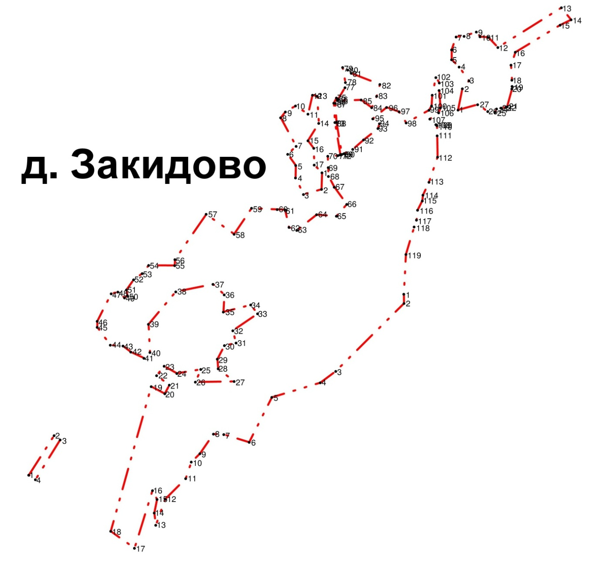

Российская Федерация
Новгородская область Валдайский район
СОВЕТ ДЕПУТАТОВ РОЩИНСКОГО
СЕЛЬСКОГО ПОСЕЛЕНИЯ

Р Е Ш Е Н И Е

от 30.08.2024 № 184
п. Рощино

Об установлении границ
территорий создаваемого
территориального общественного
самоуправления – «Терехово Валдайское»

Рассмотрев предложение инициативной группы граждан по созданию территориального общественного самоуправления об установлении границ территории, на которой предполагается осуществление территориального общественного самоуправления, в соответствии со статьей 27 Федерального закона от 6 октября 2003 года N 131-ФЗ «Об общих принципах организации местного самоуправления в Российской Федерации», руководствуясь Уставом Рощинского сельского поселения, на основании Положения о территориальном общественном самоуправлении в Рощинского сельском поселении, утвержденного решением Совета депутатов Рощинского сельского поселения от 30.08.2024 № 182, Совет депутатов Рощинского сельского поселения
РЕШИЛ:
1. Установить границы территории, на которой предполагается осуществление территориального общественного самоуправления «Терехово Валдайское» (Приложение).
2. Опубликовать настоящее решение в информационном бюллетене «Рощинский вестник» и разместить на официальном сайте администрации.

Зам .Председателя Совета депутатов
Рощинского сельского поселения А.П.Боричев

Приложение
к решению Совета депутатов
Рощинского сельского поселения
от 30.08.2024 №184

Границы территории, на которой осуществляется территориальное общественное самоуправление «Терехово Валдайское».
Рощинского сельского поселения

Границами территории, на которой осуществляется территориальное общественное самоуправление «Терехово Валдайское» Рощинского сельского поселения является территория населенного пункта д. Терехово Рощинского сельского поселения. Численность населения, проживающего в границах территориального общественного самоуправления, составляет 10 чел., достигшие 16-ти летнего возраста.
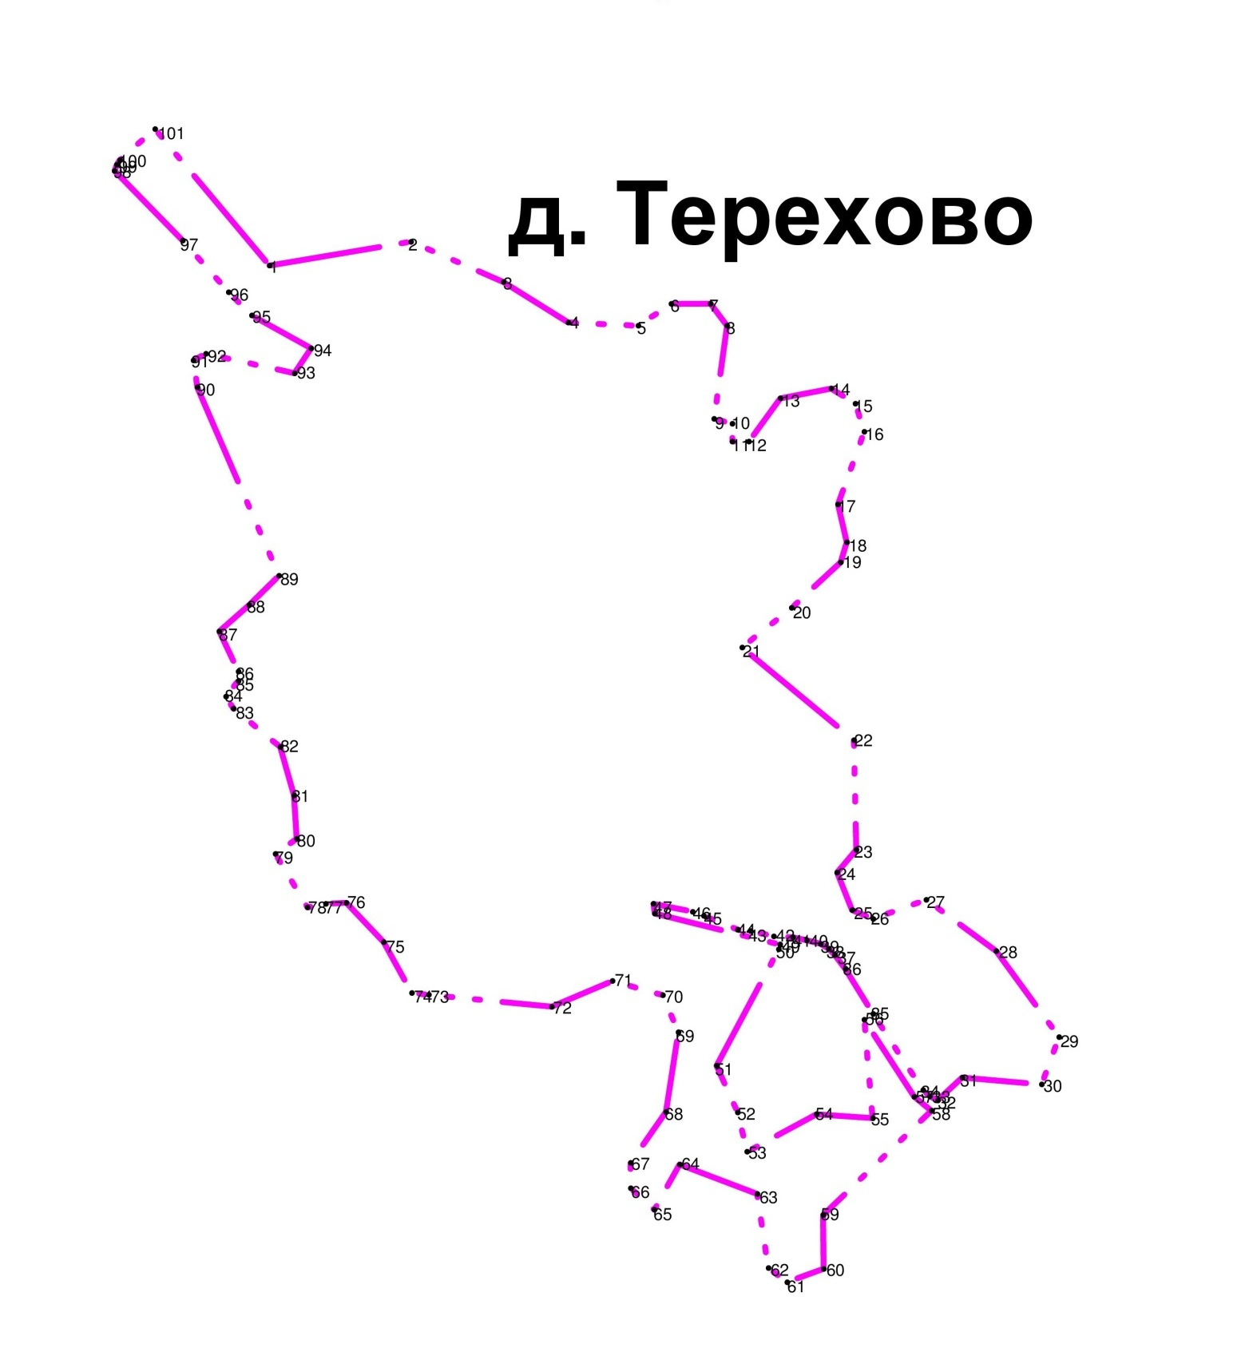

Российская Федерация
Новгородская область Валдайский район
СОВЕТ ДЕПУТАТОВ РОЩИНСКОГО
СЕЛЬСКОГО ПОСЕЛЕНИЯ

Р Е Ш Е Н И Е

от 30.08.2024 № 185
п. Рощино

Об установлении границ
территорий создаваемого
территориального общественного
самоуправления – «Домовой
комитет домов № 5, № 6»

Рассмотрев предложение инициативной группы граждан по созданию территориального общественного самоуправления об установлении границ территории, на которой предполагается осуществление территориального общественного самоуправления, в соответствии со статьей 27 Федерального закона от 6 октября 2003 года N 131-ФЗ «Об общих принципах организации местного самоуправления в Российской Федерации», руководствуясь Уставом Рощинского сельского поселения, на основании Положения о территориальном общественном самоуправлении в Рощинского сельском поселении, утвержденного решением Совета депутатов Рощинского сельского поселения от 30.08.2024 № 182 Совет депутатов Рощинского сельского поселения
РЕШИЛ:
1. Установить границы территории, на которой предполагается осуществление территориального общественного самоуправления «Домовой комитет домов № 5, № 6» (Приложение).
2. Опубликовать настоящее решение в информационном бюллетене «Рощинский вестник» и разместить на официальном сайте администрации.

Зам. Председателя Совета депутатов
Рощинского сельского поселения А.П.Боричев

Приложение
к решению Совета депутатов
Рощинского сельского поселения
от 30.08.2024 №185

Границы территории, на которой осуществляется территориальное общественное самоуправление «Домовой комитет домов № 5, № 6»
Рощинского сельского поселения

Границами территории, на которой осуществляется территориальное общественное самоуправление «Домовой комитет домов №5, №6» Рощинского сельского поселения является территория населенного пункта п. Рощино Рощинского сельского поселения. Численность населения, проживающего в границах территориального общественного самоуправления, составляет 101 чел., достигшие 16-ти летнего возраста.
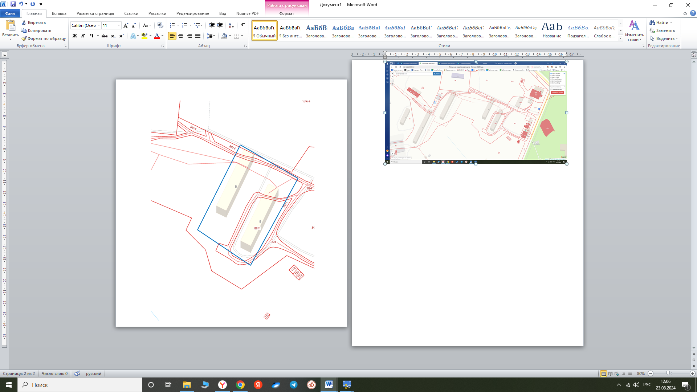

Российская Федерация
Новгородская область Валдайский район
СОВЕТ ДЕПУТАТОВ РОЩИНСКОГО
СЕЛЬСКОГО ПОСЕЛЕНИЯ

Р Е Ш Е Н И Е

от 30.08.2024 № 186
п. Рощино

Об установлении границ
территорий создаваемого
территориального общественного
самоуправления – «Домовой
комитет домов № 7, № 8»

Рассмотрев предложение инициативной группы граждан по созданию территориального общественного самоуправления об установлении границ территории, на которой предполагается осуществление территориального общественного самоуправления, в соответствии со статьей 27 Федерального закона от 6 октября 2003 года N 131-ФЗ «Об общих принципах организации местного самоуправления в Российской Федерации», руководствуясь Уставом Рощинского сельского поселения, на основании Положения о территориальном общественном самоуправлении в Рощинского сельском поселении, утвержденного решением Совета депутатов Рощинского сельского поселения от 30.08.2024 № 182, Совет депутатов Рощинского сельского поселения
РЕШИЛ:
1. Установить границы территории, на которой предполагается осуществление территориального общественного самоуправления «Домовой комитет домов № 7, № 8» (Приложение).
2. Опубликовать настоящее решение в информационном бюллетене «Рощинский вестник» и разместить на официальном сайте администрации.

Зам. Председателя Совета депутатов
Рощинского сельского поселения А.П.Боричев

Приложение
к решению Совета депутатов
Рощинского сельского поселения
от 30.08.2024 № 186
Границы территории, на которой осуществляется территориальное общественное самоуправление «Домовой комитет домов № 7, № 8»
Рощинского сельского поселения

Границами территории, на которой осуществляется территориальное общественное самоуправление «Домовой комитет домов № 7, № 8». Рощинского сельского поселения является территория населенного пункта п. Рощино Рощинского сельского поселения. Численность населения, проживающего в границах территориального общественного самоуправления, составляет 160 чел., достигшие 16-ти летнего возраста.

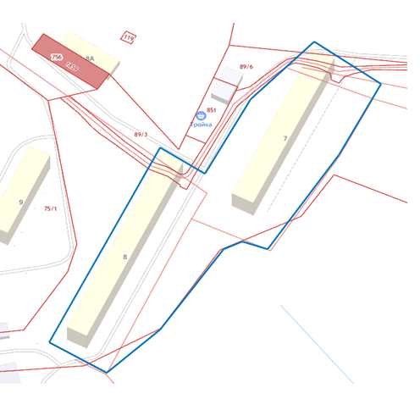

Российская Федерация
Новгородская область Валдайский район
СОВЕТ ДЕПУТАТОВ РОЩИНСКОГО
СЕЛЬСКОГО ПОСЕЛЕНИЯ

Р Е Ш Е Н И Е

от 30.08.2024 № 187
п. Рощино

О присвоении звания
«Почетный гражданин
Рощинского сельского поселения»
В соответствии с решением Совета депутатов Рощинского сельского поселения от 20.06.2013 № 144 Об утверждении Положения о звании «Почетный гражданин Рощинского сельского поселения» статьями 1-3 Положения, ходатайства, поступившего в Совет депутатов Рощинского сельского поселения, за активное участие и многолетний вклад в культурную деятельность Рощинского сельского поселения
РЕШИЛ:
- Присвоить звание «Почетный гражданин Рощинского сельского поселения» руководителю хорового коллектива «Славяночка», работнику Рощинского сельского Дома культуры филиала МБУК Валдайская централизованная клубная система - Карповой Тамаре Петровне.
- Администрации Рощинского сельского поселения организовать в торжественной обстановке Главой сельского поселения на праздновании Дня поселка Рощино вручение удостоверения, ленты Почета и единовременного денежного вознаграждения в размере 3 тысяч рублей.
- Опубликовать настоящее решение в информационном бюллетене «Рощинский вестник» и разместить на официальном сайте Администрации сельского поселения.

Зам. Председателя Совета депутатов
Рощинского сельского поселения А.П.Боричев
Российская Федерация
Новгородская область Валдайский район
АДМИНИСТРАЦИЯ РОЩИНСКОГО СЕЛЬСКОГО ПОСЕЛЕНИЯ
П О С Т А Н О В Л Е Н И Е
от 09.08.2024 № 262
п. Рощино

О внесении изменений в постановление
администрации Рощинского сельского
поселения от 31.07.2024 № 256
«О резервировании земельных
участков для муниципальных нужд»

Администрация Рощинского сельского поселения
ПОСТАНОВЛЯЕТ:
1. Внести в постановление администрации Рощинского сельского поселения от 31.07.2024 № 256 «О резервировании земельных участков для муниципальных нужд» следующие изменения:
1.1. В четвертом абзаце пункта 1 слова «в кадастровом квартале 53:03:1404001» читать «в кадастровом квартале 53:03:1413001».
1.2. В пункте 3 приложения к постановлению слова «в кадастровом квартале 53:03:1404001» читать «в кадастровом квартале 53:03:1413001».
2. Опубликовать настоящее постановление в информационном бюллетене «Рощинский вестник», разместить на официальном сайте Администрации Рощинского сельского поселения и на официальном сайте Администрации Валдайского муниципального района.

Глава сельского поселения В.Б. Мячин

Российская Федерация
Новгородская область Валдайский район
АДМИНИСТРАЦИЯ РОЩИНСКОГО СЕЛЬСКОГО ПОСЕЛЕНИЯ
П О С Т А Н О В Л Е Н И Е
от 21.08.2024 № 276
п. Рощино

«О внесении изменений в Постановление администрации Рощинского сельского поселения от 30.12.2020 № 312 «Об утверждении «Плана противодействия коррупции в Рощинском сельском поселении в 2021 - 2025 годах»

В соответствии с Федеральным законом от 25 декабря 2008 года № 273-ФЗ "О противодействии коррупции", Федеральным законом от 17 июля 2009 года № 172-ФЗ "Об антикоррупционной экспертизе нормативных правовых актов и проектов нормативных правовых актов", на основании Областного закона от 31.08. 2009 года № 595 «О реализации федеральных законов о противодействия коррупции на территории Новгородской области», в пределах полномочий органов местного самоуправления Рощинского сельского поселения и в целях противодействия коррупции
ПОСТАНОВЛЯЮ:
1. Внести изменения в «План противодействия коррупции в Рощинском сельском поселении в 2021 - 2025 годах» утверждённый Постановлением от 30.12.202 № 312 добавить пункт 7. Иные меры по профилактике коррупции и повышению эффективности противодействия коррупции следующего содержания:
«7. Иные меры по профилактике коррупции и повышению эффективности противодействия коррупции», и издать в прилагаемой редакции.
2. Опубликовать постановление в информационном бюллетене «Рощинский Вестник» и разместить на официальном сайте администрации.

Глава сельского поселения В.Б. Мячин
ПРИЛОЖЕНИЕ
Утверждено
Постановлением администрации
Рощинского сельского поселения
от 30.12.2020 № 312
с изменениями внесёнными
Постановлением от 21.08.2024 № 276
План на 2021-2025 годы
основных мероприятий по противодействию коррупции в Рощинском сельском поселении

№  п/п | Мероприятие | Исполнители | Срок  исполнения |  | Ожидаемый  результат |  | Источник  финансирования |  |  | Отметка о выполнении
 |  |  |  |  |  |  |  |  |  | 2021 | 2022 |  | 2023 |  | 2024 |  | 2025
1 | 2 | 3 | 4 |  | 5 |  | 6 |  |  | 7 | 8 |  | 9 |  | 10 |  | 11
7. Иные меры по профилактике коррупции и повышению эффективности противодействия коррупции.
7.1. | Проведение «Горячей линии» по вопросам противодействия коррупции в Администрации Рощинского сельского поселения | Специалист администрации сельского поселения, отвечающий за противодействие коррупции |  | Ежеквартально |  | Контроль по вопросам противодействия коррупции в Администрации Рощинского сельского поселения |  | Не требуется

Российская Федерация
Новгородская область Валдайский район
АДМИНИСТРАЦИЯ РОЩИНСКОГО СЕЛЬСКОГО ПОСЕЛЕНИЯ

П О С Т А Н О В Л Е Н И Е

от 30.08.2024 № 277

п. Рощино

О предоставлении
разрешения на отклонение
от предельных параметров
разрешенного строительства

В соответствии со ст.40 Градостроительного кодекса Российской Федерации, Правилами землепользования и застройки Рощинского сельского поселения, на основании заключения по результатам публичных слушаний от 22 августа 2024 года, Администрация Рощинского сельского поселения
ПОСТАНОВЛЯЕТ:
1. Предоставить разрешение на отклонение от предельных параметров разрешенного строительства на земельном участке с кадастровым номером 53:03:1202004:78 в территориальной зоне Ж.1, установив отступ от северной границы земельного участка – 2,20 метра.
2. Опубликовать постановление в информационном бюллетене «Рощинский вестник» и разместить на официальном сайте администрации.

Глава сельского поселения В.Б. Мячин

Российская Федерация
Новгородская область Валдайский район
АДМИНИСТРАЦИЯ РОЩИНСКОГО СЕЛЬСКОГО ПОСЕЛЕНИЯ

П О С Т А Н О В Л Е Н И Е

от 30.08.2024 № 278

п. Рощино

О предоставлении
разрешения на отклонение
от предельных параметров
разрешенного строительства

В соответствии со ст.40 Градостроительного кодекса Российской Федерации, Правилами землепользования и застройки Рощинского сельского поселения, на основании заключения по результатам публичных слушаний от 22 августа 2024 года, Администрация Рощинского сельского поселения
ПОСТАНОВЛЯЕТ:
1. Предоставить разрешение на отклонение от предельных параметров разрешенного строительства на земельном участке с кадастровым номером 53:03:1429002:200 в территориальной зоне П.2, установив отступы:
- от южной границы земельного участка – 1,0 метра;
- от западной границы земельного участка – 1,0 метра;
- от восточной границы земельного участка – 1,0 метра.
2. Опубликовать постановление в информационном бюллетене «Рощинский вестник» и разместить на официальном сайте администрации.

Глава сельского поселения В.Б. Мячин

Российская Федерация
Новгородская область Валдайский район
АДМИНИСТРАЦИЯ РОЩИНСКОГО СЕЛЬСКОГО ПОСЕЛЕНИЯ
П О С Т А Н О В Л Е Н И Е
от 30.08.2024 № 280
п. Рощино

О резервировании земельных
участков для муниципальных нужд

В соответствии со статьей 70.1 Земельного кодекса Российской Федерации, Федеральным законом от 6 октября 2003 года № 131-ФЗ «Об общих принципах организации местного самоуправления в Российской Федерации», в целях соблюдения прав граждан на благоприятные условия жизнедеятельности, прав и законных интересов правообладателей земельных участков, Администрация Рощинского сельского поселения
ПОСТАНОВЛЯЕТ:
1. Зарезервировать для целей благоустройства территории, отдыха (рекреации), сроком на три года для муниципальных нужд Рощинского сельского поселения Валдайского муниципального района Новгородской области земельные участки, ориентировочная площадь которых составляет 13,1 га, из состава земель, государственная собственность на которые не разграничена, в кадастровых кварталах: 53:03:1410001; 53:03:1404001, расположенные по адресу: Новгородская область, Валдайский муниципальный район, Рощинское сельское поселение, д. Борисово, согласно прилагаемой схеме.
2. Опубликовать настоящее постановление в информационном бюллетене «Рощинский вестник», разместить на официальном сайте Администрации Рощинского сельского поселения и на официальном сайте Администрации Валдайского муниципального района.

Глава сельского поселения В.Б. Мячин

Приложение
к Постановлению Администрации
Рощинского сельского поселения
от 30.08.2024 № 280

СХЕМА
расположения зарезервированных земельных участков
в кадастровых кварталах: 53:03:1410001; 53:03:1404001
по адресу: Новгородская область, Валдайский муниципальный район, Рощинское сельское поселение, д. Борисово, ориентировочной площадью 13,1 га
для целей благоустройства территории, отдыха (рекреации).

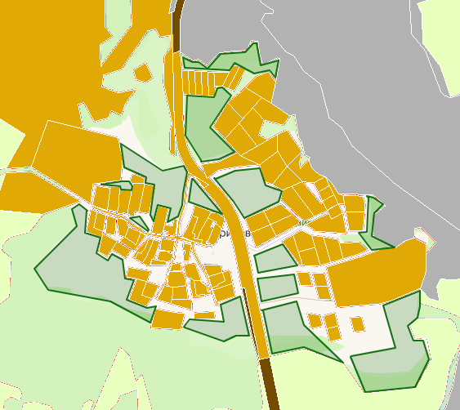

______ - граница зарезервированной территории

Российская Федерация
Новгородская область Валдайский район
АДМИНИСТРАЦИЯ РОЩИНСКОГО СЕЛЬСКОГО ПОСЕЛЕНИЯ

П О С Т А Н О В Л Е Н И Е

от 06.09.2024 № 287

п. Рощино

О проведении публичных слушаний
по вопросу предоставления разрешения
на отклонение от предельных параметров
разрешённого строительства

Рассмотрев заявление правообладателя земельного участка с кадастровым номером 53:03:1412002:113, расположенного по адресу Новгородская область, Валдайский муниципальный район, д. Байнёво, в целях соблюдения прав человека на благоприятные условия жизнедеятельности, прав и законных интересов правообладателей земельных участков и объектов капитального строительства, в соответствии со ст. 5.1, ст. 40 Градостроительного кодекса Российской Федерации, Уставом Рощинского сельского поселения, Администрация Рощинского сельского поселения:
ПОСТАНОВЛЯЕТ
1. Назначить публичные слушания по обсуждению проекта по вопросу предоставления разрешения на отклонение от предельных параметров разрешенного строительства на земельном участке с кадастровым номером 53:03:1412002:113 (территориальная зона Ж.1), в части уменьшения минимального отступа объекта капитального строительства (жилой дом) с 3 метров до 2,60 метра - южная граница земельного участка
2. Срок проведения публичных слушаний с момента публикации информации в бюллетене «Рощинский вестник» по 09 октября 2024 года. Публичные слушания назначить на 09 октября 2024 года в 10:00 часов в здании администрации Рощинского сельского поселения по адресу: Новгородская область, Валдайский район, п. Рощино, д. 11а.
3. Организацию проведения публичных слушаний возложить на Костину Л.А., ведущего специалиста администрации сельского поселения.
4. Предложения и замечания по вопросам, обсуждаемым на публичных слушаниях, принимаются по адресу: 175418, Новгородская область, Валдайский район, п. Рощино, д.11а, adm_roschino@mail.ru.
5. Опубликовать постановление в информационном бюллетене «Рощинский вестник» и разместить на официальном сайте администрации.

Глава сельского поселения В.Б. Мячин

Информационное сообщение
о проведении публичных слушаний

В соответствии с постановлением Администрации Рощинского сельского поселения от 06.09.2024 № 287 «О проведении публичных слушаний по вопросу предоставления разрешения на отклонение от предельных параметров разрешенного строительства на земельном участке с кадастровым номером 53:03:1412002:113 (эжная граница земельного участка) в территориальной зоне Ж.1, в части уменьшения минимального отступа объекта капитального строительства (жилой дом) с 3 метров до 2,60 метра.
Срок проведения публичных слушаний с 09.09.2024г. по 09.10.2024г. Публичные слушания назначены на 09 октября 2024 года в 10:00 часов в здании администрации Рощинского сельского поселения по адресу: Новгородская область, Валдайский район, п. Рощино, д. 11а.
Организация проведения публичных слушаний возложена на Костину Л.А., ведущего специалиста администрации сельского поселения.
Предложения и замечания по вопросам, обсуждаемым на публичных слушаниях, принимаются по адресу: 175418, Новгородская область, Валдайский район, п. Рощино, д.11а, adm_roschino@mail.ru.

Российская Федерация проект
Новгородская область Валдайский район
АДМИНИСТРАЦИЯ РОЩИНСКОГО СЕЛЬСКОГО ПОСЕЛЕНИЯ
П О С Т А Н О В Л Е Н И Е
от ________ № ____
п. Рощино

О предоставлении
разрешения на отклонение
от предельных параметров
разрешенного строительства

В соответствии со ст.40 Градостроительного кодекса Российской Федерации, Правилами землепользования и застройки Рощинского сельского поселения, на основании заключения по результатам публичных слушаний от ____________ 2024 года, Администрация Рощинского сельского поселения
ПОСТАНОВЛЯЕТ:
1. Предоставить разрешение на отклонение от предельных параметров разрешенного строительства на земельном участке с кадастровым номером 53:03:1412002:113 (территориальная зона Ж.1) установив отступ от южной границы земельного участка – 2,60 метра.
2. Опубликовать постановление в информационном бюллетене «Рощинский вестник» и разместить на официальном сайте администрации.

Глава сельского поселения В.Б. Мячин

Проект подготовил и завизировал
ведущий специалист администрации Л.А. Костина

Согласовано:

Глава Рощинского сельского поселения В.Б. Мячин

Рассылка: дело – 2, Арх. -1, «Рощинский вестник» – 1

Учредитель информационного бюллетеня: Совет депутатов Рощинского сельского поселения;
Адрес редакции: 175418, Новгородская обл., Валдайский р-н, п. Рощино, д.11а;
Информационный бюллетень выходит два раза в месяц. Цена – бесплатно

